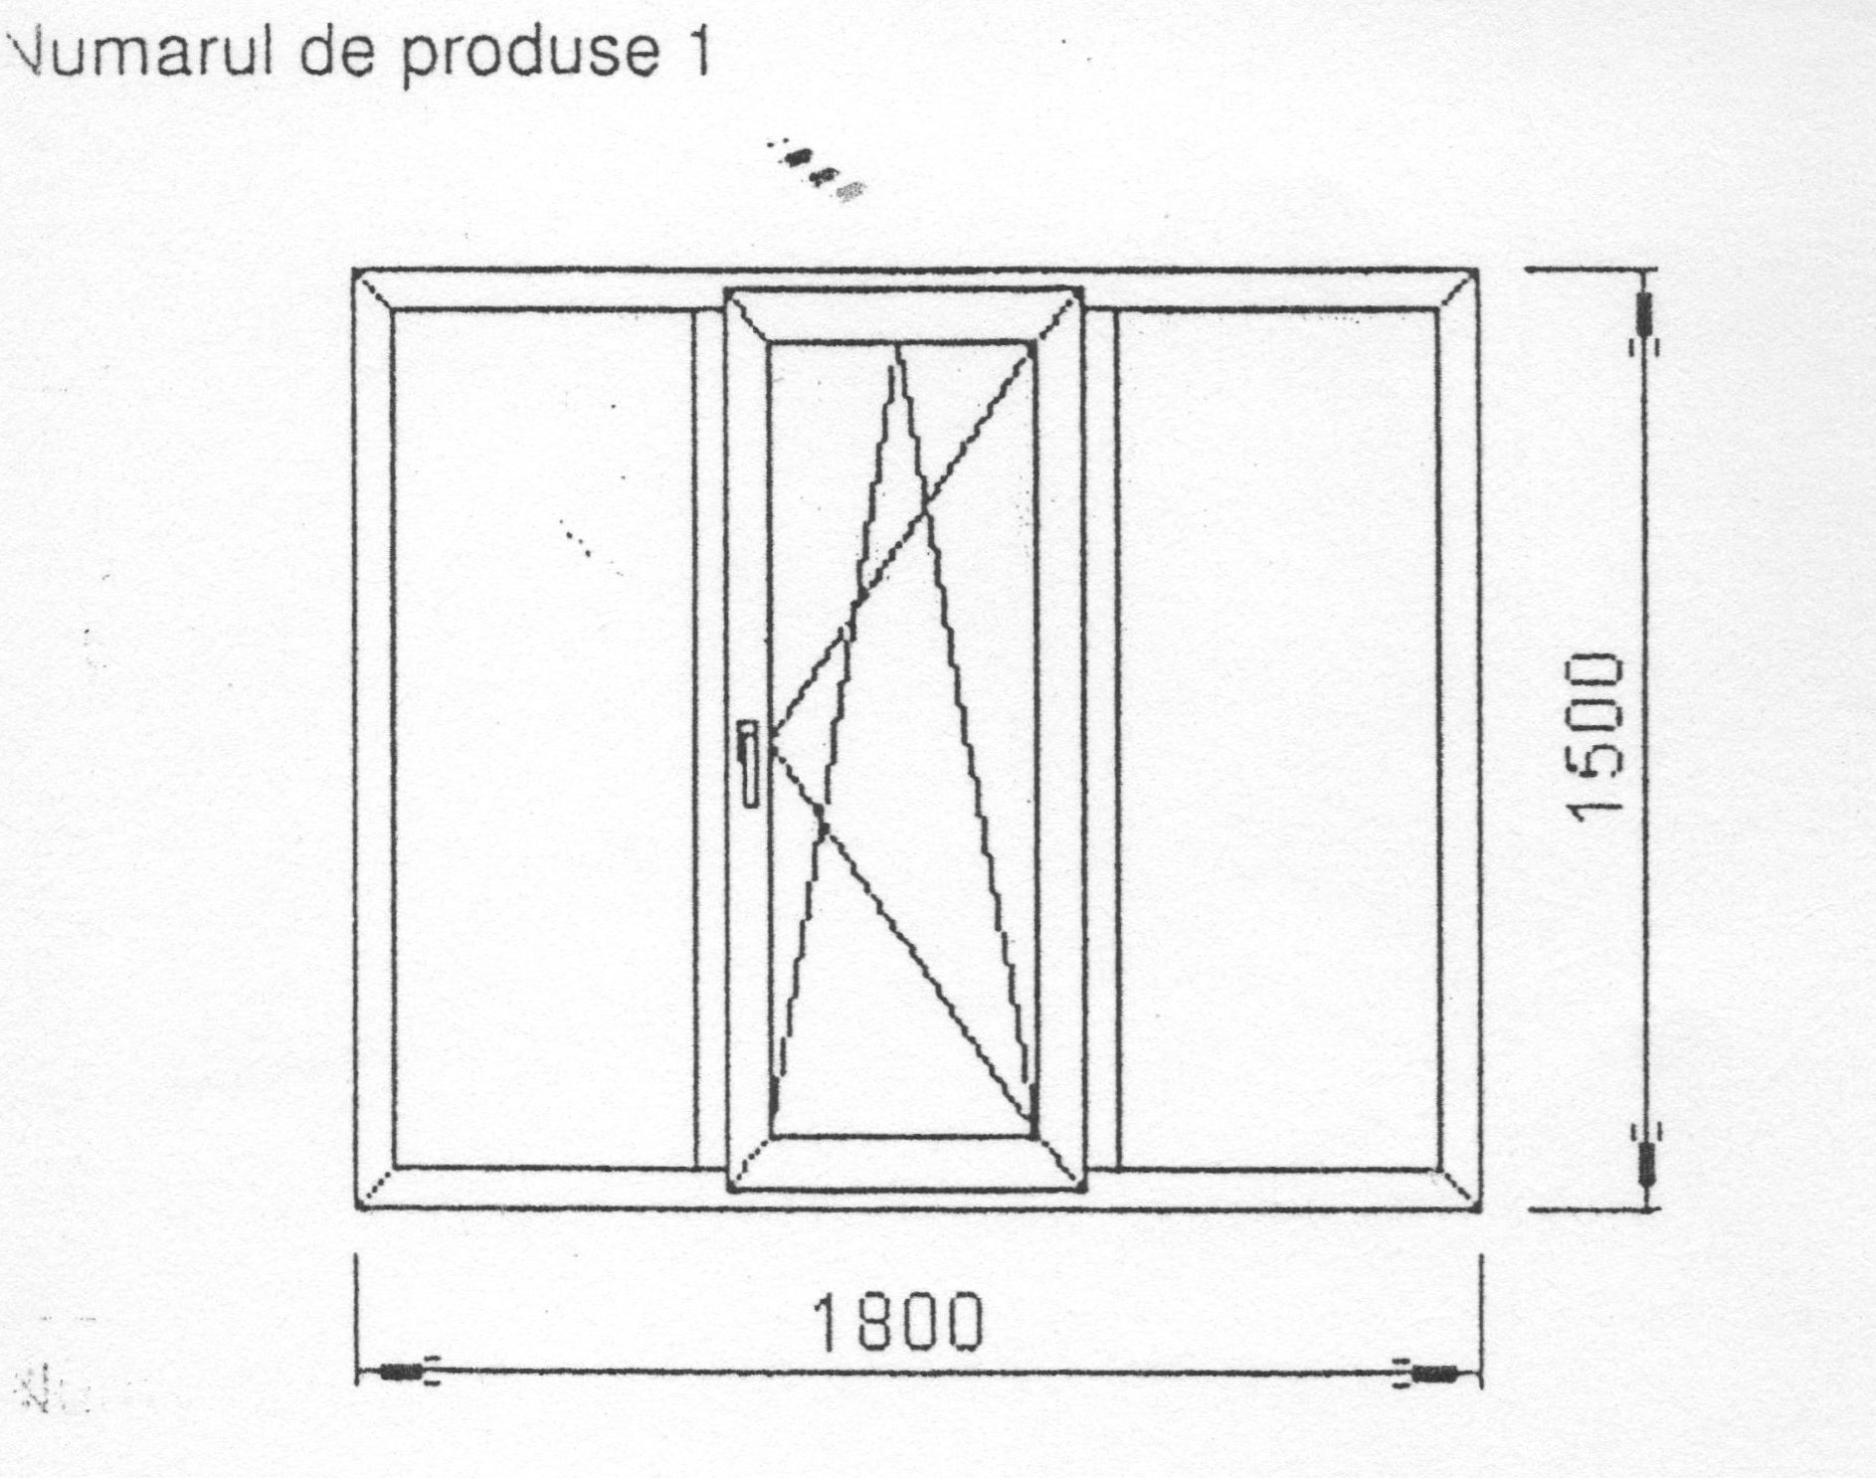
Denumirea produsului | Cantitatea ferestre | Suprafata \unitate | Suprafata \totala | Glafuri(Pervaz) | Glafuri(Pervaz)
Fereastra din masa plastic | 83 | 2.7 m2 | 224,1m2 | montate la fereastre din masa plastica cu latimea de 300mm | montate la fereastre din table zincata cu latimea de 210mm

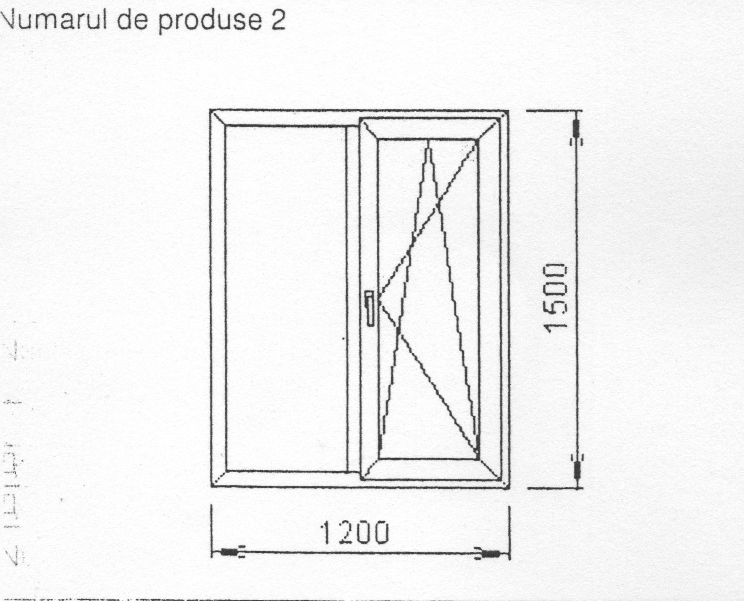
Denumirea produsului | Cantitatea ferestre | Suprafata \unitate | Suprafata \totala | Glafuri(Pervaz) | Glafuri(Pervaz)
Fereastra din masa plastic | 78 | 1.8 m2 | 140.4m2 | montate la fereastre din masa plastica cu latimea de 300mm | montate la fereastre din table zincata cu latimea de 210mm

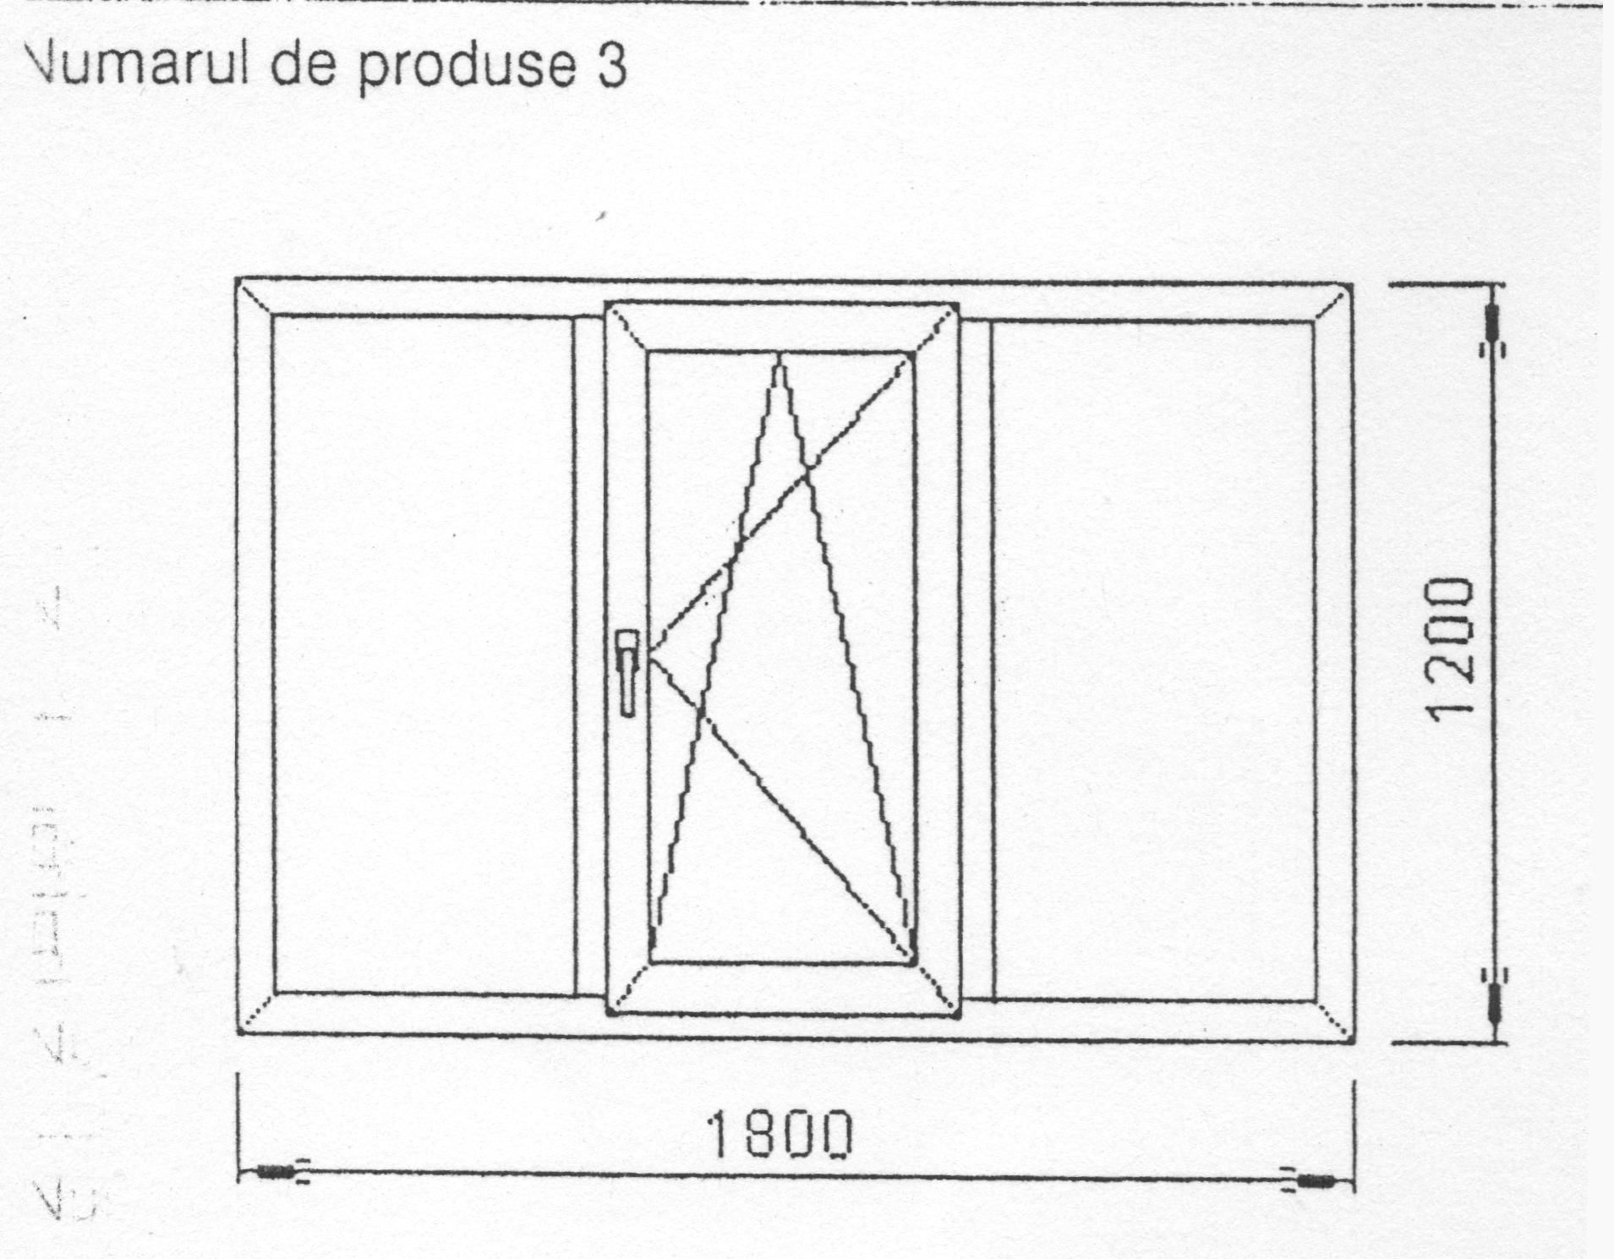
Denumirea produsului | Cantitatea ferestre | Suprafata \unitate | Suprafata \totala | Glafuri(Pervaz) | Glafuri(Pervaz)
Fereastra din masa plastic | 34 | 2.16 m2 | 73.44m2 | montate la fereastre din masa plastica cu latimea de 300mm | montate la fereastre din table zincata cu latimea de 210mm

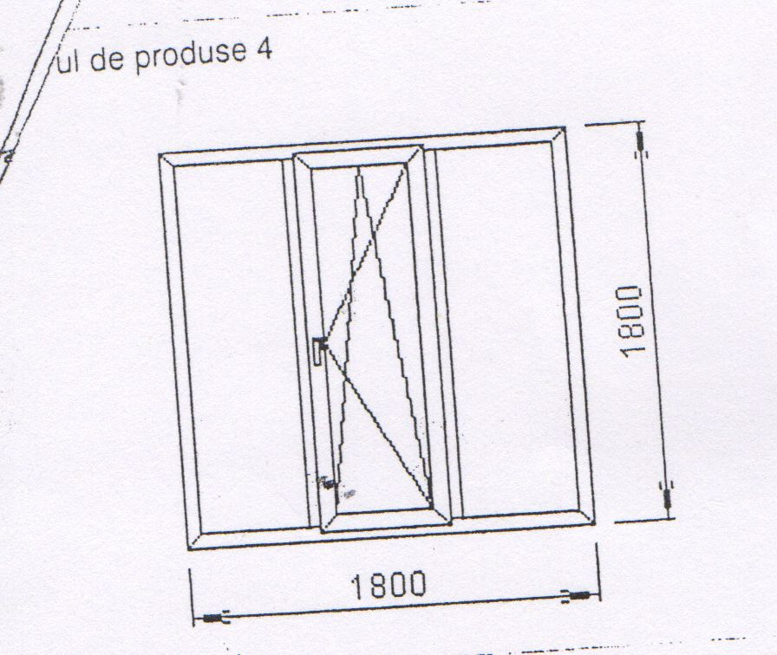
Denumirea produsului | Cantitatea ferestre | Suprafata \unitate | Suprafata \totala | Glafuri(Pervaz) | Glafuri(Pervaz)
Fereastra din masa plastic | 35 | 3.24 m2 | 113.4m2 | montate la fereastre din masa plastica cu latimea de 300mm | montate la fereastre din table zincata cu latimea de 210mm

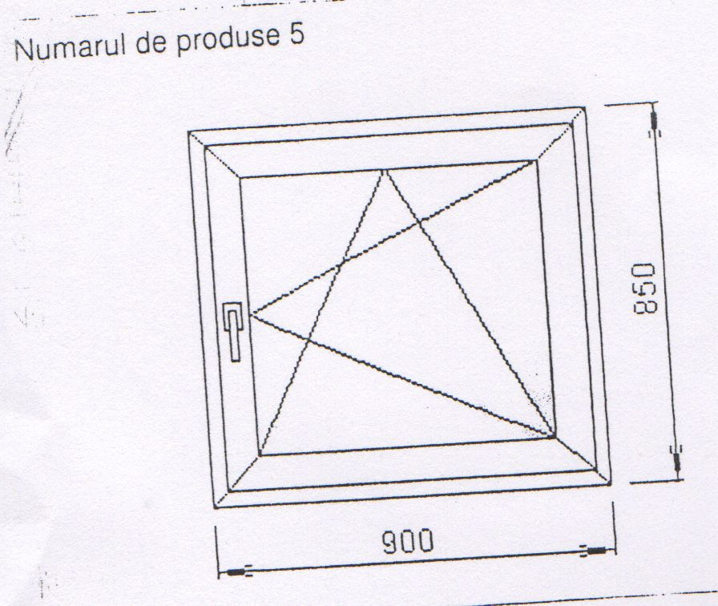
Denumirea produsului | Cantitatea ferestre | Suprafata \unitate | Suprafata \totala | Glafuri(Pervaz) | Glafuri(Pervaz)
Fereastra din masa plastic | 24 | 0.77 m2 | 18.48m2 | montate la fereastre din masa plastica cu latimea de 300mm | montate la fereastre din table zincata cu latimea de 210mm

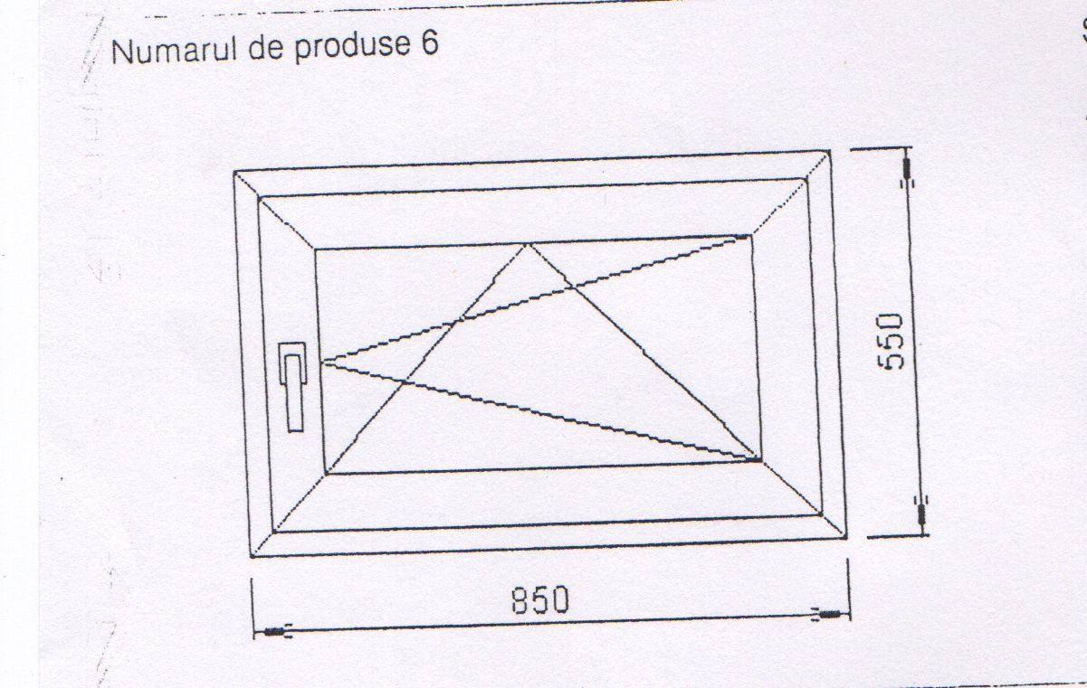

Denumirea produsului | Cantitatea ferestre | Suprafata \unitate | Suprafata \totala | Glafuri(Pervaz) | Glafuri(Pervaz)
Fereastra din masa plastic | 10 | 0.47 m2 | 4.7m2 | montate la fereastre din masa plastica cu latimea de 300mm | montate la fereastre din table zincata cu latimea de 210mm

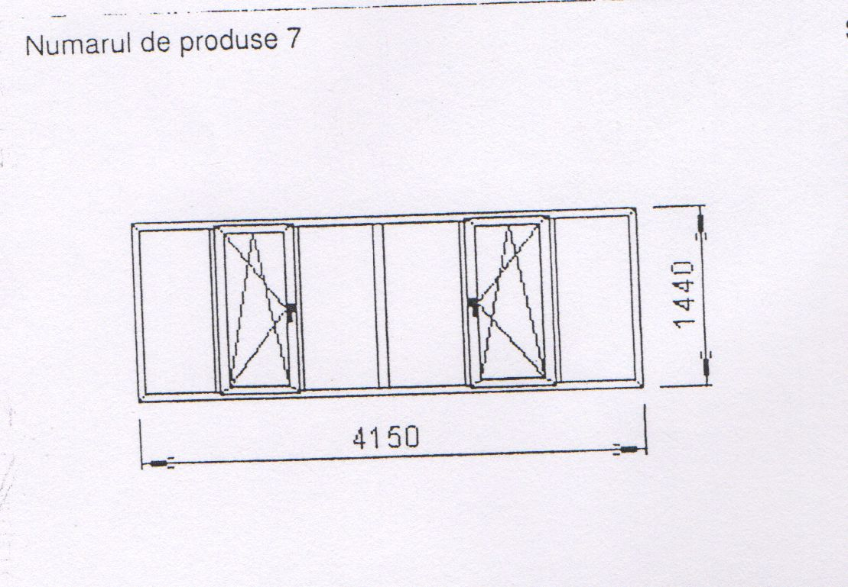
Denumirea produsului | Cantitatea ferestre | Suprafata \unitate | Suprafata \totala | Glafuri(Pervaz) | Glafuri(Pervaz)
Fereastra din masa plastic | 10 | 5.98 m2 | 59.8m2 | montate la fereastre din masa plastica cu latimea de 300mm | montate la fereastre din table zincata cu latimea de 210mm

